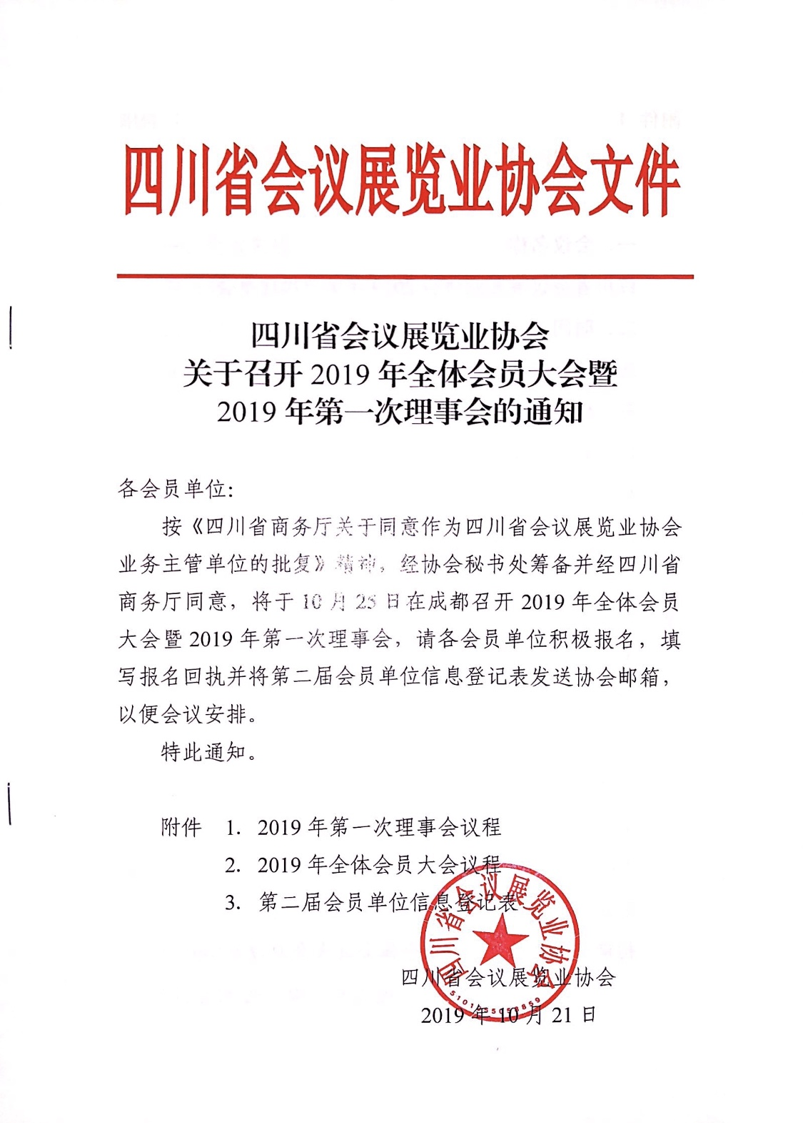
附件 1
2019年第一次理事会议程

一、会议名称
四川省会议展览业协会2019年第一次理事会
二、时间
2019年10月25日13:30—14:30
三、地点
四川花园宾馆5楼会议室（松涛厅）
成都市走马街47号
四、人员（约70人）
拟任会长、监事长、秘书长、专委会主任、拟任常务理事，理事单位代表。
五、议程
13:00—13:30
步入会场
13:30—14:30
审议通过会长单位变更
选举产生会长、监事长、秘书长、专委会主任、常务理事，通过荣誉会长提议
审议通过协会管理制度和财务管理规定
初审通过章程（还需报全体会员大会通过）

附件 2
2019年全体会员大会议程

一、会议名称
四川省会议展览业协会2019年全体会员大会
二、时间
2019年10月25日13:30—20:00
三、地点
四川花园宾馆8楼会议室
成都市走马街47号
四、人员（约200人）
四川省商务厅领导和嘉宾，四川有关省直部门领导和嘉宾，四川国际博览集团领导和嘉宾，有关市州会展业主管部门领导和嘉宾，有关友好商协会领导和嘉宾，四川省会议展览业全体会员代表，相关媒体代表等。
五、议程
13:30 开始签到
14:30-15:00 参会领导、嘉宾和代表入席协会全体会员
大会会场
15:00-15:05 主持人介绍到会领导和嘉宾
15:05-15:20 审议协会的工作报告
15:20-15:25 审议协会的财务报告
15:25-15:35 审核、批准协会2020年度财务预算和决算
15:35-15:45 通过协会新的章程
15:45-16:15 表彰第二届金竹奖获奖单位、作品和个人
16:15-16:20 第二届金竹奖获奖代表发言
16:20-16:35 市州会展业代表发言
16:35-16:40 协会专委会代表发言
16:45-17:00 协会秘书长报告第二届协会工作计划
17:00-17:15 协会会长讲话
17:15-17:30 四川省商务厅领导作总结讲话
17:30-17:45 参会领导、嘉宾和代表合影留念
17:45-20:00 晚餐

附件 3
第二届会员单位信息登记表
*单位名称
*英文名称
*社会信用代码
*法定代表人 |  |  |  | *手机号码
*职 务 |  |  |  | *电子邮箱
*注册资金 |  |  |  | *职 员 数
*对口联系人 |  |  |  | *手机号码
*职 务 |  |  |  | *电子邮箱
*所在城市 |  |  |  | *邮政编码
*邮寄地址
网 站
*单位类型  勾选√ | □政府部门 | □商 协 会 |  |  | □国有公司 | □私营公司 |  | □外资公司
 | □中外合资 | □高等院校 |  |  | □其他院校 |  |  | 其他______
*主营业务  最多勾选√4项 | □组展承办 | □场地租赁 |  |  | □酒店经营 | □全案执行 |  | □招商招展
 | □展示工程 | □活动策划 |  |  | □物流服务 | □主场服务 |  | □物料租赁
 | □门禁服务 | □安保服务 |  |  | □礼仪服务 | □演出服务 |  | □翻译服务
 | □灯光服务 | □音响服务 |  |  | □车辆租赁 | □设计服务 |  | □旅游服务
 | □医疗服务 | □信息服务 |  |  | □LED租售 | □工厂制作 |  | □顾问咨询_
 | □印刷服务 | □消防器材 |  |  | □社区地推 | □广告业务 |  | 其他______
*单位简介
是否是UFI、ICCA、IAEE等国际组织会员
（如是请填写）
是否有旗下展览或会议通过UFI、ICCA等国际组织认证
（如有请填写）
*会员级别 | 本单位自愿申请成为四川省会议展览业协会  单位，享受对应的权益并承担相应的责任和义务。  （此项可选填“副会长”、“理事”、“会员”)
法定代表人签字：  时间： 年 月 日  年 月 日 |  |  | （单位印章）  年 月 日
注：1.“*”项内容必须填写。2.“对口联系人”可以是法人或其他本单位被授权人。3.“主营业务”勾选项将与协会网站改版后的分类搜索挂钩，多选无效。4.表中内容项如因篇幅有限无法表述，可另附页说明（需加盖公章）。5.第二届会员年费标准拟变更为：会长单位20万元，副会长单位2万元，理事单位3000元，会员单位免费，高级别会员将在协会管理、标准制定、产研融合、获证培训、促进政策、对外拓展等获得更多机会和费用减免。6.拟每季度进行一次新入会会员审批或会员级别变更。7.回执盖章扫描后请发送info@scceia.org。

